Обґрунтування технічних та якісних характеристик предмета закупівлі: код ДК 021:2015 15110000-2 «М’ясо» філе курине охолоджине
(оприлюднюється на виконання постанови КМУ №710 від 11.10.2016 «Про ефективне використання державних коштів»(Зі змінами))
Найменування, місцезнаходження та ідентифікаційний код замовника в єдиному державному реєстрі юридичних осіб-підприємств та громадських формувань:
Комунальний заклад «Центральноукраїнський науковий ліцей-інтернат Кіровоградської обласної ради»
13763076
Вид процедури:
Запит (ціни) пропозицій
Місцезнаходження замовника:
25006, м.Кропивницький вул.Дворцова, 7
Назва предмета закупівлі із зазначенням коду за Єдиним закупівельним словником (у разі поділу на лоти такі відомості такі відомості повинні зазначатися стосовно кожного лота) та назви відповідних класифікаторів предмета закупівлі й частин предмета закупівлі (лотів) (за наявності):
код ДК 021:2015 15110000-2 «М’ясо» філе курине охолоджине
Обсяг закупівлі:
1500 кілограм

Вид та ідентифікатор процедури закупівлі:
UA-2023-11-122-016490-a
Обґрунтування технічних та якісних характеристик предмета закупівлі:
Технічні та якісні характеристики предмета закупівлі визначені відповідно до потреб замовника та з урахуванням вимог нормативних документів до даного виду товару
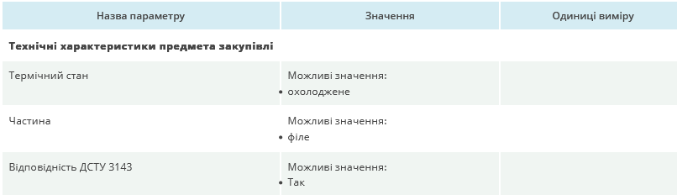
Обґрунтування розміру бюджетного призначення: розмір бюджетного призначення, визначений відповідно до кошторису 2023 рік.
Очікувана вартість предмета закупівлі: 255 000,00 грн. (Двісті п’ятдесят п'ять тисяч грн. 00 коп.)
Обґрунтування очікуваної вартості предмета закупівлі:
Визначення очікуваної вартості предмета закупівлі обумовлено аналізом розрахунку очікуваної вартості предмета закупівлі – філе куринного на підставі пункту 1 розділу ІІІ Примірної методики визначення очікуваної вартості предмета закупівлі, що затверджено наказом Міністерства розвитку економіки, торгівлі та сільського господарства України 18.02.2020 року № 275, а саме методом порівняння ринкових цін.Метод порівняння ринкових цін – це метод визначення очікуваної вартості на підставі даних ринку, а саме загальнодоступної відкритої інформації про ціни та інформації з отриманих цінових пропозицій та прайс-листів на момент вивчення ринку.

Мета використання Товару:
для харчування дітей
Розрахунок потреби на 2023 рік підтверджений розрахунками планово фінансового відділу з економічним обґрунтуванням на використання продуктів харчування, виходячи з основних виробничих показників:
- Постанови КМУ від 24.03.21. №305 «Про затвердження норм харчування у закладах освіти та дитячих закладах оздоровлення та відпочинку»;
- забезпечення в планових обсягах кошторису можливості здійснення відповідних видатків з бюджету протягом бюджетного періоду.

